Aufgabenformular

Standardillustrierende Aufgaben veranschaulichen beispielhaft Standards für Lehrkräfte, Lernende und Eltern.
Hinweis: Wünschenswert ist die Entwicklung von mehreren Aufgaben zu einer Kompetenz, die die Progression der Standards (A – H) abbilden.
Fach | Sorbisch/Wendisch (SWaF)
Kompetenzbereich | Funktionale kommunikative Kompetenz
Kompetenz | Hör-/Hörsehverstehen  Sprachlernkompetenz
Niveaustufe(n) | C
Standard | Die Schülerinnen und Schüler können  kurzen einfachen – ggf. auch authentischen – Hör-/Hörsehtexten mit bekannten sprachlichen Mitteln das Thema (global) und gezielt Einzelinformationen (selektiv) entnehmen, wenn diese sich auf vertraute Alltagsthemen beziehen und wenn langsam, deutlich und mit Pausen oder Wiederholungen in Standardsprache gesprochen und visuelle Unterstützung gegeben wird  angeleitet Vorerfahrungen, visuelle Hilfen und Geräusche zum Aufbau einer Hörerwartung sowie zum Verstehen nutzen  Die Schülerinnen und Schüler können  Strategien der Sprachproduktion und -rezeption aufgabenbe-zogen einsetzen (z.B. selektives Lesen, Kompensationsstrategien, Strategien zum Umgang mit Nichtverstehen)
ggf. Themenfeld | Individuum und Lebenswelt
ggf. Bezug Basiscurriculum (BC) oder übergreifenden Themen (ÜT)
ggf. Standard BC
Aufgabenformat
offen |  | halboffen | geschlossen x
Erprobung im Unterricht:
Datum |  | Jahrgangsstufe: | Schulart:
Verschlagwortung

Aufgabe und Material:
- Pśisłuchaj pilnje a rozměj! (Höre gut zu und verstehe!)
- Nakśickuj pšawe wobraze! (Kreuze die richtigen Bilder an!)
- Groń móžny nadpis! (Formuliere eine mögliche Überschrift!)

…
1 | Hana hyšći spi.
2 | Něnto buźi Hanu buźak. Dobre zajtšo, Hana!
3 | Wóna stawa a sportujo.
4 | Źinsa se źowćo dušujo. Cora jo se Hana myła.
5 | Pón sebje zuby cysći. Za to trjeba bjachaŕ, zubnu pastu a zubnu bjerštku.
6 | Sotša Liza ju cešo a frizěrujo.
7 | Hana se wobuwa carny zec a wobleka se pyšny pulower.
8 | Pón snědatej Hana z Lizu gusku z marmeladu. Wónej pijotej kakaw.
9 | Ow, buźo cas!
10 | Wónej se wobuwatej crjeje, se woblekatej anorak abo płašć a źotej do šule.

- Pśisłuchaj pilnje a rozměj! (Höre gut zu und verstehe!)
- Nakśickuj pšawe wobraze! (Kreuze die richtigen Bilder an!)
- Groń móžny nadpis! (Formuliere eine mögliche Überschrift!)

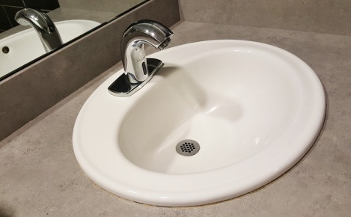 | 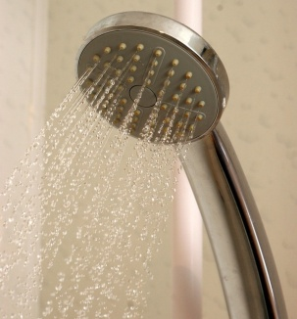
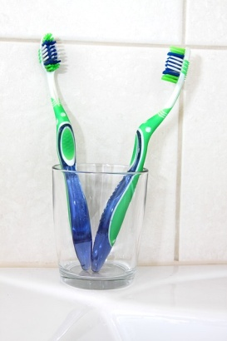 | 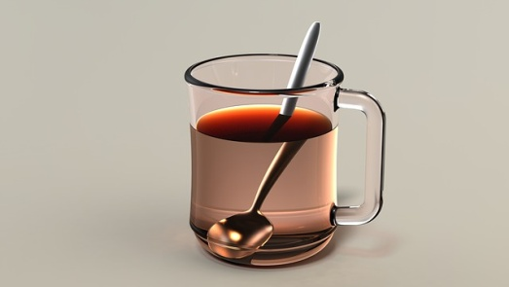
 | 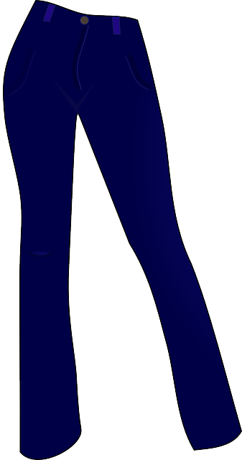
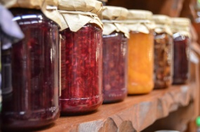 | 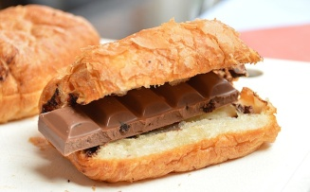

Mój nadpis:

Quelle Text: Franke, R., Schmid, E. und Kiper, U. Wuknjom serbski 4, Ludowe nakładnistwo Domowina, 2012, S. 18 (Text adaptiert);
Quelle Aufgabe: Arbeitsstelle für sorbische/wendische Bildungsentwicklung Cottbus/Źěłanišćo za serbske kubłańske wuwijanje Chóśebuz 2015

Erwartungshorizont:
Die Lehrkraft liest den Text langsam und mit Pausen vor. Die Aufgabe liegt den Kindern vor. Sie hören den Text ein weiteres Mal. Sie sollen die richtigen Bilder ankreuzen. Hinweis: Nicht zu jedem Satz gibt es zwei alternative Bilder. Die Aussagesätze können als Verstehenshilfe mit genutzt werden.
Die Kontrolle kann durch gemeinsames Vergleichen mit dem Originaltext erfolgen. Die Schülerinnen und Schüler verstehen global das Thema und formulieren eine mögliche Überschrift.

- Pśisłuchaj pilnje a rozměj! (Höre gut zu und verstehe!)
- Nakśickuj pšawe wobraze! (Kreuze die richtigen Bilder an!)
- Groń móžny nadpis! (Formuliere eine mögliche Überschrift!)
Vorschläge für die Überschrift:
Jo zajtšo // Co cyni Hana zajtša? // Dobre zajtšo, Hana! // Zajtšo pla
Hany a Lizy.

X
X

X
X
X
.
.
X
X

